附件
新建宜昌至涪陵高速铁路（宜昌市境）伍家岗段
拟占用城区重点绿地范围及重建方案

一、建设项目基本情况
新建宜昌至涪陵高速铁路项目涉及伍家岗区正线长4.73公里，联络线3.75公里，经三峡大道、城东大道以北、跨东艳路、桔乡路、东山大道、沿江大道至江南。途经火光村、联丰村、合益村和张家湾社区、艾家嘴社区。该项目宜昌伍家岗区段包含两标段，一标段为宜昌枢纽工程，包括新线建设和既有线改造，施工单位为中铁十二局；二标段为宜昌长江公铁大桥，施工单位为中铁大桥局。该项目现已取得国家林业和草原局、湖北省林业局使用林地行政许可，且已在我市办理使用林地审批手续。
二、拟占用绿地基本情况
根据项目红线图，施工区涉及永久占用城区重点绿地面积84861平方米，其中一标段永久占用双城路山体9438平方米、城乡路山体73385平方米，二标段永久占用滨江公园2038平方米。（详见附图1）
以上区域均已纳入城区重点绿地名录实施永久性保护。
三、拟占用原因
（一）完善宜昌综合立体交通，赋能区域高质量发展。宜涪高铁服务沿江高铁与呼南高铁，彻底解决宜昌高铁“江南江北不通”的瓶颈，形成高铁、公路、城市轨道三位一体过江，将宜昌从 “区域节点” 升级为长江中上游水铁公空综合枢纽，对宜昌具有重大意义。其建设对推动长江经济带高质量发展、加速川渝地区与华中、华东地区要素流动、促进区域协调发展具有不可替代的重大战略意义，是宜昌“十五五”时期完善综合立体交通网络、赋能区域高质量发展的关键支撑。
（二）缩短出行时间，提升交通效率。宜昌是宜涪高铁（沿江高铁宜涪段）的起点枢纽、鄂西门户与关键控制性节点，也是沿江高铁贯通长三角至成渝的核心衔接点。宜涪高铁建成通车后，宜昌至重庆将由4个半小时缩短至2小时左右，成渝-华中一日通勤圈成型，宜昌成为成渝东出、华东西进的必经门户。
（三）按照铁路设计规范，无法避让绿地。宜涪高铁宜昌境内线路全长140.994公里，自金巴岭线路所引出，途经伍家岗区、点军区、长阳土家族自治县、宜都市和五峰土家族自治县。其中伍家岗段作为线路起始区段，既是宜涪高铁与既有武宜高铁正线衔接的咽喉区段，也是宜昌长江公铁大桥的北岸登陆区段，承担着高铁线路过江和城区接入的核心枢纽功能。宜涪高铁全线选线方案均在深入研究沿线地质灾害分布、矿产压覆、生态保护红线等限制性因素的基础上，经多方案比选后形成，确属最优方案，对部分绿地和山体的占用属工程选址无法避免。
四、重建方案
按照《条例》规定，“经批准占用城区重点绿地或者改变其规划用途的，建设单位应当依照市人民政府城市园林绿化主管部门指定，重建同等以上面积的绿地”。根据《宜昌市城区重点绿地重建和恢复办法》，占用公园绿地或广场用地的，优先选用公园绿地类规划实施重建；占用山体的，优先选用山体实施重建。
按照占补平衡的原则，拟用位于伍家岗区部分桔乡路山体（66546平方米）、中南一路山体（22975平方米）和联丰山生态公园（2355平方米）部分地块进行置换。置换绿地面积大于永久占用面积，符合条例规定。（详见附图2）
联丰山生态公园已于2023年建成开放，用地性质为公园绿地，现由伍家岗区园林中心负责管养。拟置换桔乡路山体、中南一路山体地块紧邻联丰山生态公园，为城区保留山体，权属为村集体林地。置换地块已与区规划部门核实，不涉及耕地、建设用地、生态保护红线。
以上方案通过后，置换地块将按程序纳入城区重点绿地保护范围，并进行山体修复提升，确保宜昌市城区永久性保护重点绿地面积不减少、品质不下降。
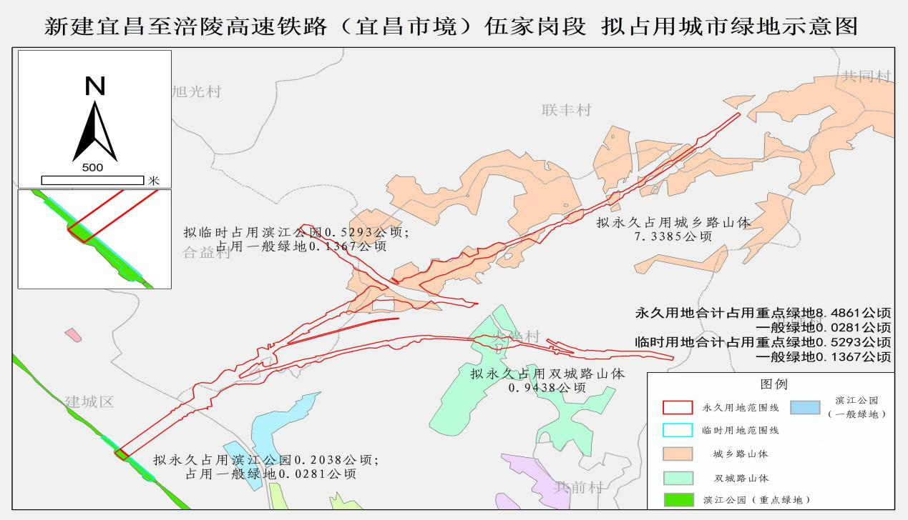
附图1：拟占用示意图
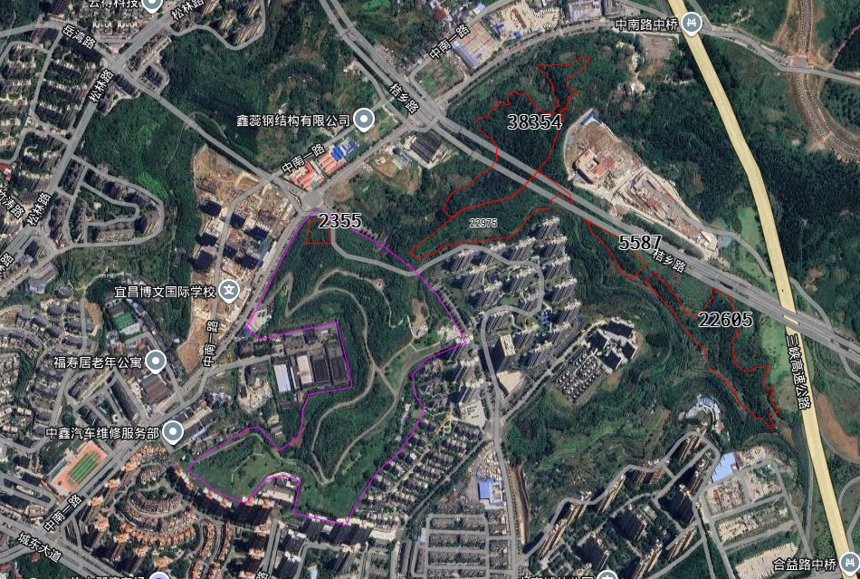
附图2：还建区域示意图

